

LABORATÓRIO DE FÍSICA 1

CARLOS AUGUSTO SANTOS DE CARVALHO

GUILHERME MENEZES DE AZEVEDO

NÍCKOLAS FELIPE PAULINO SANTOS

ERLANDSON DA SILVA PESSOA JÚNIOR

BERNARDO SILVA LUZ

**RELATÓRIO**

Determinação Experimental da Gravidade

Aracaju, Sergipe

02/03/2023

1. **Introdução**

A Teoria da Gravidade foi criada por Isaac Newton (1643 - 1727) durante a quarentena da Peste Bubônica, sendo aperfeiçoada por Albert Einstein (1879 - 1955) mais à frente. Newton concluiu a existência de uma força de atração mútua entre todos corpos, o qual ela dependeria das massas dos seus respectivos corpos.[1]

A gravidade é um fenômeno natural fundamental para a vida no Planeta Terra. Sem ela, os gases seriam expelidos para o espaço, pois ela é uma força que atrai corpos físicos.

A aceleração da gravidade é fundamental para a vida, pois ela é responsável por manter gases e corpos presos na superfície da Terra. A medida dessa aceleração ao nível do mar é 9,8 m/s², podendo variar de acordo com a altura. [2]

1. **Objetivo**

Determinar o valor da gravidade a partir do estudo do movimento de Queda Livre de um corpo e realizar um gráfico parabólico da altura x tempo, utilizando fórmulas de movimento vertical e também o cálculo de incertezas e de desvio padrão.

1. **Materiais**

Eletroímã; Esfera de aço; Fonte de tensão; Abraçadeiras; Fios diversos; Régua com marcadores (Incerteza Instrumental de 1 mm); Cronômetro digital (Incerteza Instrumental de 0,0001 s); Base de apoio; Haste de sustentação.

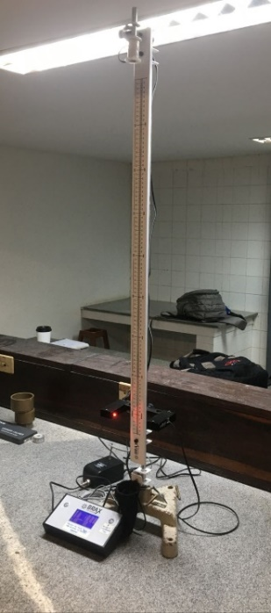 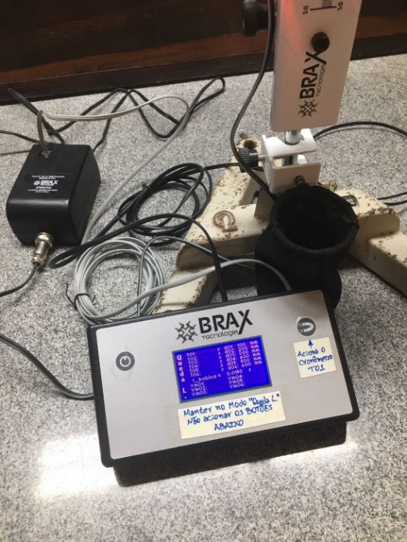

1. **Procedimento**

* Métodos:

1. Medimos a altura de queda do objeto a partir do solo, usando a régua.
2. Deixamos o objeto cair de 8 alturas diferentes medidas, cronometrando o tempo que leva para chegar ao solo.
3. Repetimos o procedimento várias vezes, para obter uma média mais precisa do tempo de queda.
4. Registramos as medições de altura e tempo em uma tabela.

* Representação das Medidas:

(média da grandeza ± incerteza) unidade da medida

* Valor médio da grandeza:

$\overline{x}=\frac{1}{η}⋅\sum_{i=1}^{n}{x_{i}}$

* Desvio Padrão da grandeza:

$D_{p}=\sqrt{\frac{\sum_{i=1}^{n}{{\left(x_{i}-\overline{x}\right)}^{2}}}{n-1}}$

* Incerteza do Valor Médio:

$σ_{a}=\frac{D_{p}}{\sqrt{n}}$

* Incerteza Instrumental:

$σ_{b}=$ Menor medição do instrumento

* Incerteza Absoluta:

$σ_{c}=\sqrt{σ_{a}^{2}+σ_{b}^{2}}$

* Incerteza Relativa:

$IR\%=\frac{σ_{C}}{\overline{x}}×100$

* Erro:

Erro = valor médio - valor real

* Propagação de Incertezas:

$σ_{f}=\sqrt{{\left(\frac{df}{da}⋅σ_{a}\right)}^{2}+{\left(\frac{df}{db}⋅σ_{b}\right)}^{2}+…+{\left(\frac{df}{dz}⋅σ_{z}\right)}^{2}}$

Onde, o símbolo $\frac{ⅆf}{ⅆa}$ representa a derivada parcial de f em relação 𝒂, ou seja, a derivada da função f quando apenas 𝒂 é tomada como variável, e b, c, ..., z são consideradas constantes. E $σ_{a}$, $σ_{b}$, ..., $σ_{z}$ são os desvios padrões da variável correspondente. [3]

* Fórmula para a Experiência de “Queda Livre”:

$h=h_{0}-\frac{1}{2}⋅g⋅t^{2}$

$v=-g⋅t$

1. **Dados Coletados:**

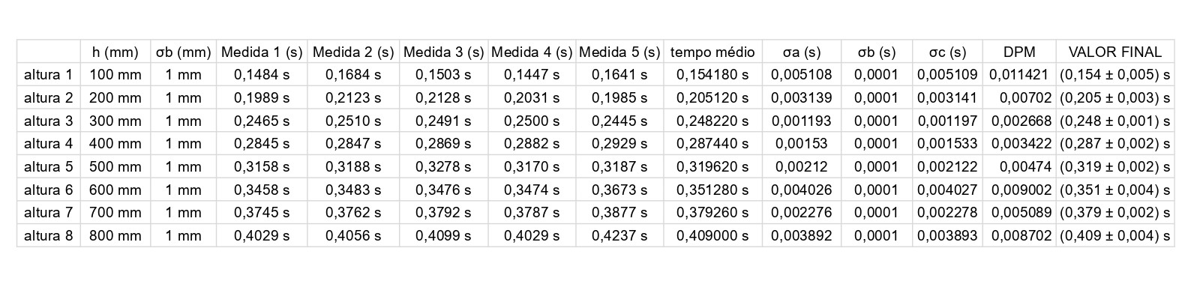Informações coletadas e adaptadas na tabela abaixo:

1. **Cálculo dos Valores Médios e Incertezas**

Calculamos os valores médios dos 5 tempos nas 8 alturas, logo depois calculamos o desvio padrão para cada valor médio e encontramos enfim a Incerteza Estatística ($σ_{a}$) e com a Incerteza Instrumental ($σ_{b}$) encontramos a Incerteza do valor Médio ($σ_{c}$) e suas respectivas Incertezas Relativas.

Segue abaixo demonstração dos cálculos:

Altura 1 = 100 mm ; $σb=1mm$; n = 5 valores

1ª medição: 0,1484 s

2ª medição: 0,1684 s

3ª medição: 0,1503 s

4ª medição: 0,1447 s

5ª medição: 0,1641 s

$\overline{t}=\frac{t_{1}+t_{2}+t_{3}+t4+t_{5}}{5}$ $\overline{t}=0,154180 s$; $σ_{b}=0,0001$

$Dp=\sqrt{\frac{{\left(t_{1}-\overline{t}\right)}^{2}+{\left(t_{2}-\overline{t}\right)}^{2}+{\left(t_{3}-\overline{t}\right)}^{2}+{\left(t_{4}-\overline{t}\right)}^{2}+{\left(t_{5}-\overline{t}\right)}^{2}}{n-1}} Dp=0,011421$

$σ_{a}=\frac{Dp}{\sqrt{n}}$ $σ_{a}=0,005108$

$σ_{c}=\sqrt{σ_{a}^{2}+σ_{b}^{2}}$ $σ_{c}=0,005109$

$t=\left(0,154±0,005\right) s$

Incerteza Relativa = $\frac{0,005}{0,154}=0,0324=3,24\%$

Altura 2 = 200 mm ; $σb=1mm$; n = 5 valores

1ª medição: 0,1989 s

2ª medição: 0,2123 s

3ª medição: 0,2128 s

4ª medição: 0,2031 s

5ª medição: 0,1985 s

$\overline{t}=\frac{t_{1}+t_{2}+t_{3}+t4+t_{5}}{5}$ $\overline{t}=0,205120 s$; $σ_{b}=0,0001$

$Dp=\sqrt{\frac{{\left(t_{1}-\overline{t}\right)}^{2}+{\left(t_{2}-\overline{t}\right)}^{2}+{\left(t_{3}-\overline{t}\right)}^{2}+{\left(t_{4}-\overline{t}\right)}^{2}+{\left(t_{5}-\overline{t}\right)}^{2}}{n-1}} Dp=0,00702$

$σ_{a}=\frac{Dp}{\sqrt{n}}$ $σ_{a}=0,003139$

$σ_{c}=\sqrt{σ_{a}^{2}+σ_{b}^{2}}$ $σ_{c}=0,003141$

$t=\left(0,205±0,003\right) s$

Incerteza Relativa = $\frac{0,003}{0,205}=0,0146=1,46\%$

Altura 3 = 300 mm ; $σb=1mm$; n = 5 valores

1ª medição: 0,2465 s

2ª medição: 0,2510 s

3ª medição: 0,2491 s

4ª medição: 0,2500 s

5ª medição: 0,2445 s

$\overline{t}=\frac{t_{1}+t_{2}+t_{3}+t4+t_{5}}{5}$ $\overline{t}=0,248220 s$; $σ_{b}=0,0001$

$Dp=\sqrt{\frac{{\left(t_{1}-\overline{t}\right)}^{2}+{\left(t_{2}-\overline{t}\right)}^{2}+{\left(t_{3}-\overline{t}\right)}^{2}+{\left(t_{4}-\overline{t}\right)}^{2}+{\left(t_{5}-\overline{t}\right)}^{2}}{n-1}} Dp=0,002668$

$σ_{a}=\frac{Dp}{\sqrt{n}}$ $σ_{a}=0,001193$

$σ_{c}=\sqrt{σ_{a}^{2}+σ_{b}^{2}}$ $σ_{c}=0,001197$

$t=\left(0,248±0,001\right) s$

Incerteza Relativa = $\frac{0,001}{0,248}=0,004=0,4\%$

Altura 4 = 400 mm ; $σb=1mm$; n = 5 valores

1ª medição: 0,2845 s

2ª medição: 0,2847 s

3ª medição: 0,2869 s

4ª medição: 0,2882 s

5ª medição: 0,2929 s

$\overline{t}=\frac{t_{1}+t_{2}+t_{3}+t4+t_{5}}{5}$ $\overline{t}=0,287440 s$; $σ_{b}=0,0001$

$Dp=\sqrt{\frac{{\left(t_{1}-\overline{t}\right)}^{2}+{\left(t_{2}-\overline{t}\right)}^{2}+{\left(t_{3}-\overline{t}\right)}^{2}+{\left(t_{4}-\overline{t}\right)}^{2}+{\left(t_{5}-\overline{t}\right)}^{2}}{n-1}} Dp=0,003422$

$σ_{a}=\frac{Dp}{\sqrt{n}}$ $σ_{a}=0,00153$

$σ_{c}=\sqrt{σ_{a}^{2}+σ_{b}^{2}}$ $σ_{c}=0,001533$

$t=\left(0,287±0,002\right) s$

Incerteza Relativa = $\frac{0,002}{0,287}=0,0069=0,69\%$

Altura 5 = 500 mm ; $σb=1mm$; n = 5 valores

1ª medição: 0,3158 s

2ª medição: 0,3188 s

3ª medição: 0,3278 s

4ª medição: 0,3170 s

5ª medição: 0,3187 s

$\overline{t}=\frac{t_{1}+t_{2}+t_{3}+t4+t_{5}}{5}$ $\overline{t}=0,319620 s$; $σ_{b}=0,0001$

$Dp=\sqrt{\frac{{\left(t_{1}-\overline{t}\right)}^{2}+{\left(t_{2}-\overline{t}\right)}^{2}+{\left(t_{3}-\overline{t}\right)}^{2}+{\left(t_{4}-\overline{t}\right)}^{2}+{\left(t_{5}-\overline{t}\right)}^{2}}{n-1}} Dp=0,00474$

$σ_{a}=\frac{Dp}{\sqrt{n}}$ $σ_{a}=0,00212$

$σ_{c}=\sqrt{σ_{a}^{2}+σ_{b}^{2}}$ $σ_{c}=0,002122$

$t=\left(0,319±0,002\right) s$

Incerteza Relativa = $\frac{0,002}{0,319}=0,0062=0,62\%$

Altura 6 = 600 mm ; $σb=1mm$; n = 5 valores

1ª medição: 0,3458 s

2ª medição: 0,3483 s

3ª medição: 0,3476 s

4ª medição: 0,3474 s

5ª medição: 0,3673 s

$\overline{t}=\frac{t_{1}+t_{2}+t_{3}+t4+t_{5}}{5}$ $\overline{t}=0,351280 s$; $σ_{b}=0,0001$

$Dp=\sqrt{\frac{{\left(t_{1}-\overline{t}\right)}^{2}+{\left(t_{2}-\overline{t}\right)}^{2}+{\left(t_{3}-\overline{t}\right)}^{2}+{\left(t_{4}-\overline{t}\right)}^{2}+{\left(t_{5}-\overline{t}\right)}^{2}}{n-1}} Dp=0,009002$

$σ_{a}=\frac{Dp}{\sqrt{n}}$ $σ_{a}=0,004026$

$σ_{c}=\sqrt{σ_{a}^{2}+σ_{b}^{2}}$ $σ_{c}=0,004027$

$t=\left(0,351±0,004\right)s$

Incerteza Relativa = $\frac{0,004}{0,351}=0,0113=1,13\%$

Altura 7 = 700 mm ; $σb=1mm$; n = 5 valores

1ª medição: 0,3745 s

2ª medição: 0,3762 s

3ª medição: 0,3792 s

4ª medição: 0,3787 s

5ª medição: 0,3877 s

$\overline{t}=\frac{t_{1}+t_{2}+t_{3}+t4+t_{5}}{5}$ $\overline{t}=0,379260 s$; $σ_{b}=0,0001$

$Dp=\sqrt{\frac{{\left(t_{1}-\overline{t}\right)}^{2}+{\left(t_{2}-\overline{t}\right)}^{2}+{\left(t_{3}-\overline{t}\right)}^{2}+{\left(t_{4}-\overline{t}\right)}^{2}+{\left(t_{5}-\overline{t}\right)}^{2}}{n-1}} Dp=0,005089$

$σ_{a}=\frac{Dp}{\sqrt{n}}$ $σ_{a}=0,002276$

$σ_{c}=\sqrt{σ_{a}^{2}+σ_{b}^{2}}$ $σ_{c}=0,002278$

$t=\left(0,379±0,002\right)s$

Incerteza Relativa = $\frac{0,002}{0,379}=0,0052=0,52\%$

Altura 8 = 800 mm ; $σb=1mm$; n = 5 valores

1ª medição: 0,4029 s

2ª medição: 0,4056 s

3ª medição: 0,4099 s

4ª medição: 0,4029 s

5ª medição: 0,4237 s

$\overline{t}=\frac{t_{1}+t_{2}+t_{3}+t4+t_{5}}{5}$ $\overline{t}=0,409 s$; $σ_{b}=0,0001$

$Dp=\sqrt{\frac{{\left(t_{1}-\overline{t}\right)}^{2}+{\left(t_{2}-\overline{t}\right)}^{2}+{\left(t_{3}-\overline{t}\right)}^{2}+{\left(t_{4}-\overline{t}\right)}^{2}+{\left(t_{5}-\overline{t}\right)}^{2}}{n-1}} Dp=0,008702$

$σ_{a}=\frac{Dp}{\sqrt{n}}$ $σ_{a}=0,003892$

$σ_{c}=\sqrt{σ_{a}^{2}+σ_{b}^{2}}$ $σ_{c}=0,003893$

$t=\left(0,409±0,004\right)s$

Incerteza Relativa = $\frac{0,004}{0,409}=0,0097=0,97\%$

1. **Cálculo da Incerteza das alturas**

Nesse tópico iremos abordar o cálculo das alturas. Temos as alturas experimentais que são 100 mm, 200 mm, 300 mm, 400 mm, 500 mm, 600 mm, 700 mm, 800 mm. Contudo, devemos calcular as alturas teóricas que serão abordados logo mais no gráfico plotado pelo Sci-Davies. E consideramos como a gravidade no experimento como - 9,78 m/s².

Dessa forma, podemos exprimir o seguinte:

**Altura 1 Experimental: $\left(100± 1\right) mm$**

Tempo calculado: $\left(0,154±0,005\right) s$

Usando a Fórmula: $h=h_{0}-\frac{1}{2}⋅g⋅t^{2}$

Encontramos a altura teórica como sendo:

$h=\frac{9,78⋅{\left(0,154\right)}^{2}}{2} h≈0,116m$ $116 mm$

Usando a Fórmula de Propagação de Incertezas podemos achar a Incerteza dessa altura teórica encontrada:

$σ_{h}=\frac{ⅆh}{ⅆt}⋅σ_{t}$ $σ_{h}={\left(\frac{1}{2}⋅g⋅t^{2}\right)}^{'}⋅σ_{t}$

$σ_{h}=g⋅\overline{t}⋅σ_{t}$

Dessa forma, a Incerteza de h será calculado dessa forma:

$σ_{h}=9,78⋅0,154⋅0,005$ $σ_{h}=0,0075306$

Então temos a seguinte altura teórica: $\left(0,116±0,008\right) m$

**Altura 2 Experimental: $\left(200± 1\right) mm$**

Tempo calculado: $\left(0,205±0,003\right) s$

Usando a Fórmula: $h=h_{0}-\frac{1}{2}⋅g⋅t^{2}$

Encontramos a altura teórica como sendo:

$h=\frac{9,78⋅{\left(0,205\right)}^{2}}{2} h≈0,206m$ $206 mm$

Usando a Fórmula de Propagação de Incertezas podemos achar a Incerteza dessa altura teórica encontrada:

$σ_{h}=\frac{ⅆh}{ⅆt}⋅σ_{t}$ $σ_{h}={\left(\frac{1}{2}⋅g⋅t^{2}\right)}^{'}⋅σ_{t}$

$σ_{h}=g⋅\overline{t}⋅σ_{t}$

Dessa forma, a Incerteza de h será calculado dessa forma:

$σ_{h}=9,78⋅0,205⋅0,003$ $σ_{h}=0,0060147$

Então temos a seguinte altura teórica: $\left(0,206±0,006\right) m$

**Altura 3 Experimental: $\left(300± 1\right) mm$**

Tempo calculado: $\left(0,248±0,001\right) s$

Usando a Fórmula: $h=h_{0}-\frac{1}{2}⋅g⋅t^{2}$

Encontramos a altura teórica como sendo:

$h=\frac{9,78⋅{\left(0,248\right)}^{2}}{2} h≈0,301m$ $301 mm$

Usando a Fórmula de Propagação de Incertezas podemos achar a Incerteza dessa altura teórica encontrada:

$σ_{h}=\frac{ⅆh}{ⅆt}⋅σ_{t}$ $σ_{h}={\left(\frac{1}{2}⋅g⋅t^{2}\right)}^{'}⋅σ_{t}$

$σ_{h}=g⋅\overline{t}⋅σ_{t}$

Dessa forma, a Incerteza de h será calculado dessa forma:

$σ_{h}=9,78⋅0,248⋅0,001$ $σ_{h}=0,00242544$

Então temos a seguinte altura teórica: $\left(0,301±0,002\right) m$

**Altura 4 Experimental: $\left(400± 1\right) mm$**

Tempo calculado: $\left(0,287±0,002\right) s$

Usando a Fórmula: $h=h_{0}-\frac{1}{2}⋅g⋅t^{2}$

Encontramos a altura teórica como sendo:

$h=\frac{9,78⋅{\left(0,287\right)}^{2}}{2} h≈0,403m$ $403 mm$

Usando a Fórmula de Propagação de Incertezas podemos achar a Incerteza dessa altura teórica encontrada:

$σ_{h}=\frac{ⅆh}{ⅆt}⋅σ_{t}$ $σ_{h}={\left(\frac{1}{2}⋅g⋅t^{2}\right)}^{'}⋅σ_{t}$

$σ_{h}=g⋅\overline{t}⋅σ_{t}$

Dessa forma, a Incerteza de h será calculado dessa forma:

$σ_{h}=9,78⋅0,287⋅0,002$ $σ_{h}=0,00561372$

Então temos a seguinte altura teórica: $\left(0,403±0,006\right) m$

**Altura 5 Experimental: $\left(500± 1\right) mm$**

Tempo calculado: $\left(0,319±0,002\right) s$

Usando a Fórmula: $h=h_{0}-\frac{1}{2}⋅g⋅t^{2}$

Encontramos a altura teórica como sendo:

$h=\frac{9,78⋅{\left(0,319\right)}^{2}}{2} h≈0,498m$ $498 mm$

Usando a Fórmula de Propagação de Incertezas podemos achar a Incerteza dessa altura teórica encontrada:

$σ_{h}=\frac{ⅆh}{ⅆt}⋅σ_{t}$ $σ_{h}={\left(\frac{1}{2}⋅g⋅t^{2}\right)}^{'}⋅σ_{t}$

$σ_{h}=g⋅\overline{t}⋅σ_{t}$

Dessa forma, a Incerteza de h será calculado dessa forma:

$σ_{h}=9,78⋅0,319⋅0,002$ $σ_{h}=0,00623964$

Então temos a seguinte altura teórica: $\left(0,498±0,006\right) m$

**Altura 6 Experimental: $\left(600± 1\right) mm$**

Tempo calculado: $\left(0,351±0,004\right) s$

Usando a Fórmula: $h=h_{0}-\frac{1}{2}⋅g⋅t^{2}$

Encontramos a altura teórica como sendo:

$h=\frac{9,78⋅{\left(0,351\right)}^{2}}{2} h≈0,602m$ $602 mm$

Usando a Fórmula de Propagação de Incertezas podemos achar a Incerteza dessa altura teórica encontrada:

$σ_{h}=\frac{ⅆh}{ⅆt}⋅σ_{t}$ $σ_{h}={\left(\frac{1}{2}⋅g⋅t^{2}\right)}^{'}⋅σ_{t}$

$σ_{h}=g⋅\overline{t}⋅σ_{t}$

Dessa forma, a Incerteza de h será calculado dessa forma:

$σ_{h}=9,78⋅0,351⋅0,004$ $σ_{h}=0,01373112$

Então temos a seguinte altura teórica: $\left(0,602±0,014\right) m$

**Altura 7 Experimental: $\left(700± 1\right) mm$**

Tempo calculado: $\left(0,379±0,002\right) s$

Usando a Fórmula: $h=h_{0}-\frac{1}{2}⋅g⋅t^{2}$

Encontramos a altura teórica como sendo:

$h=\frac{9,78⋅{\left(0,379\right)}^{2}}{2} h≈0,702m$ $702 mm$

Usando a Fórmula de Propagação de Incertezas podemos achar a Incerteza dessa altura teórica encontrada:

$σ_{h}=\frac{ⅆh}{ⅆt}⋅σ_{t}$ $σ_{h}={\left(\frac{1}{2}⋅g⋅t^{2}\right)}^{'}⋅σ_{t}$

$σ_{h}=g⋅\overline{t}⋅σ_{t}$

Dessa forma, a Incerteza de h será calculado dessa forma:

$σ_{h}=9,78⋅0,379⋅0,002$ $σ_{h}=0,00741324$

Então temos a seguinte altura teórica: $\left(0,702±0,007\right) m$

**Altura 8 Experimental: $\left(800± 1\right) mm$**

Tempo calculado: $\left(0,409±0,004\right) s$

Usando a Fórmula: $h=h_{0}-\frac{1}{2}⋅g⋅t^{2}$

Encontramos a altura teórica como sendo:

$h=\frac{9,78⋅{\left(0,409\right)}^{2}}{2} h≈0,818m$ $818 mm$

Usando a Fórmula de Propagação de Incertezas podemos achar a Incerteza dessa altura teórica encontrada:

$σ_{h}=\frac{ⅆh}{ⅆt}⋅σ_{t}$ $σ_{h}={\left(\frac{1}{2}⋅g⋅t^{2}\right)}^{'}⋅σ_{t}$

$σ_{h}=g⋅\overline{t}⋅σ_{t}$

Dessa forma, a Incerteza de h será calculado dessa forma:

$σ_{h}=9,78⋅0,409⋅0,004$ $σ_{h}=0,016000008$

Então temos a seguinte altura teórica: $\left(0,818±0,016\right) m$

1. **Análise**

Ao analisar os resultados obtidos, podemos observar que o tempo de queda aumenta à medida que a altura de queda aumenta. Isso ocorre porque a velocidade do objeto aumenta à medida que cai, devido à aceleração da gravidade.

Usando a equação: $h=\frac{1}{2}⋅g⋅t^{2}$ podemos rearranjar da seguinte forma:

$g=\frac{2⋅h}{t^{2}}$.

Substituindo os valores h e t com os resultados das alturas experimentais e os tempos médios podemos estimar a gravidade:

* Altura 1: $g=\frac{2⋅0,1}{{0,154}^{2}}$ $g ≈8,43 m/s²$
* Altura 2: $g=\frac{2⋅0,2}{{0,205}^{2}}$ $g ≈9,51 m/s²$
* Altura 3: $g=\frac{2⋅0,3}{{0,248}^{2}}$ $g ≈9,75 m/s²$
* Altura 4: $g=\frac{2⋅0,4}{{0,287}^{2}}$ $g ≈9,71 m/s²$
* Altura 5: $g=\frac{2⋅0,5}{{0,319}^{2}}$ $g ≈9,82 m/s²$
* Altura 6: $g=\frac{2⋅0,6}{{0,351}^{2}}$ $g ≈9,74 m/s²$
* Altura 7: $g=\frac{2⋅0,7}{{0,379}^{2}}$ $g ≈9,75 m/s²$
* Altura 8: $g=\frac{2⋅0,8}{{0,409}^{2}}$ $g ≈9,57 m/s²$

1. **Gráfico no Sci-Davies**

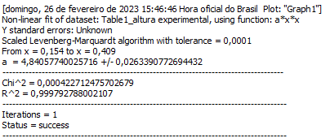- Resultado com o ajuste não linear com a gravidade sendo a * x²:

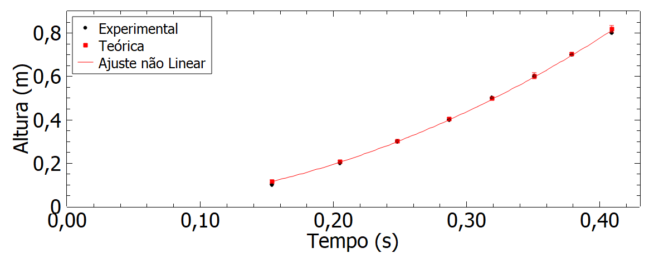- Gráfico do Ajuste não Linear:

**10. Conclusão**

A partir da utilização de equipamentos laboratoriais, foram realizadas diversas medições do tempo de queda de um objeto em diferentes alturas. Utilizando as informações coletadas, o grupo foi capaz de estimar o valor da aceleração gravitacional, $g=2⋅a$ e $a≈4,84$, será $g=9,68\frac{m}{s²}$ e para calcular a incerteza na gravidade, podemos utilizar a fórmula de propagação de incertezas: $σ_{g}=2⋅σ_{α}$, com isso encontramos que $σ_{g}=2⋅0,026339$, então $σ_{g}=0,052678 m/s²$ Sendo assim, aproximação não linear realizada no Sci-Davies encontramos a gravidade sendo aproximadamente:

$$\left(9,68±0,05\right) m∕s^{2}$$

Encontramos o Erro Relativo considerando a gravidade como sendo **9,78 m/s²** achamos: $E_{R}=9,68-9,78=- 0,1 x 100=- 10\%$

Esse valor foi obtido por meio de cálculos de queda livre que levaram em consideração os valores obtidos com o experimento, bem como suas respectivas incertezas. Os resultados foram plotados em um gráfico utilizando o software Sci-Davis, o que permitiu uma aproximação do valor da gravidade. Contudo, é importante ressaltar que as incertezas dos instrumentos e interferências externas devem ser consideradas na análise. Com base nesse experimento, o grupo adquiriu conhecimentos sobre o manuseio de instrumentos como o eletroímã e o cronômetro digital, além de reforçar o entendimento sobre cálculo de incertezas e queda livre.

**11. Referências**

Enrique, Qual    a    importância   da    gravidade     para   a    vida     no      planeta    Terra, disponível em:

[1] <<https://planetariodevitoria.org/espaco/qual-a-importancia-da-gravidade-para-a-vida-no-planeta-terra.html>>, acesso em 16/02/2023

[2] Rafael C. Asth, Gravidade, disponível em:<https://www.todamateria.com.br/gravidade/>, acesso em 16/02/2023

[3] <http://www.fep.if.usp.br/~fisfoto/guias/roteiro_incertezas_2015.pdf>, acesso em 17/02/2023